Федеральное агентство связи

Сибирский Государственный Университет Телекоммуникаций и Информатики
Межрегиональный центр переподготовки специалистов

Лабораторная работа 3

По дисциплине: «Базы данных»

Выполнил: Шадт Р.А.
Группа: ПБТ-41
Вариант: 5

Проверил: ___________________

Новосибирск, 2017 г

Лабораторная работа № 3. Создание многотабличных запросов
Цель работы: Приобрести навыки создания запросов, использующих данные из нескольких связанных таблиц
Теория
Обычно реляционная база данных состоит из взаимосвязанных таблиц. Логические связи реализуются за счет одинаковых полей в связываемых таблицах. Связи между таблицами дают возможность совместного использования данных из разных таблиц. Появляется возможность конструирования многотабличных форм, запросов и отчетов, обеспечивается целостность данных.
Реляционная база данных состоит из нормализованных таблиц. Выполнение требований нормализации обеспечивает построение реляционной БД без дублирования данных.
В процессе создания БД сначала осуществляется конструирование таблиц, а затем создается схема данных, в которой фиксируются существующие логические связи между таблицами. Схема данных является графическим образом БД.
Если поле, по которому устанавливается связь, является уникальным ключом как в главной таблице, так и в подчиненной, MS Access устанавливает связь один-к-одному (1:1). Такие таблицы могут быть объединены в одну.
Если поле связи, является уникальным ключом в главной таблице, а в подчиненной таблице является не ключевым или входит в составной ключ, то MS Access устанавливает связь один-ко-многим (1:М) от главной таблицы к подчиненной.
Если модель данных разработана в соответствии с требованиями нормализации, в схеме данных могут быть заданы параметры обеспечения целостности базы данных, а именно
- В подчиненную таблицу не может быть добавлена запись с несуществующим в главной таблице значением ключа связи.
- В главной таблице нельзя удалить запись, если не удалены связанные с ней записи в подчиненной таблице.
- Изменение значение ключа связи главной таблицы должно приводить к изменению соответствующих значений в записях подчиненной таблице.
Установление между двумя таблицами связи типа 1:1 или 1:М и задание параметров целостности данных возможно только при следующих условиях:
- Связываемые поля имеют одинаковый тип данных, при этом имена полей могут быть различны.
- Таблицы хранятся в одной БД.
- Главная таблица связывается с подчиненной по первичному простому или составному ключу главной таблицы.
MS Access не позволяет создавать связи с параметрами целостности, если ранее введенные в таблицы данные не отвечают требованиям целостности. При вводе некорректных данных в связанные таблицы MS Access выводит предупреждающее сообщение.
Если для выбранной связи обеспечивается поддержание целостности, можно задать режим каскадного обновления и удаления связанных записей.
В режиме каскадного обновления при изменении значения в поле связи главной таблицы MS Access автоматически изменит значения в соответствующем поле в подчиненных записях.
В режиме каскадного удаления связанных записей при удалении записи из главной таблицы MS Access автоматически выполнит каскадное удаление подчиненных записей на всех уровнях.
Порядок выполнения работы:
Задание 1. Создание базы данных
В работе необходимо создать базу данных, которая должна содержать информацию об успеваемости студентов на протяжении обучения в университете. Предполагаем, что информация о сдаче экзаменов для 8 студентов хранится в таблице Исходная, которая включает следующие поля: Номер студенческого билета, ФИО, Дата рождения, Домашний адрес, Телефон, Пол, Факультет, Группа, Предмет, Оценка, Дата сдачи экзамена, Код преподавателя, ФИО преподавателя, Кафедра преподавателя.
Ограничения.
- По каждому предмету в базе данных для отдельного студента может храниться только одна оценка.
- В таблице Предметы должна храниться информация о предметах, изучаемых в университете.
- Преподаватель может работать только на одной кафедре и может преподавать несколько предметов.
- Кафедра обеспечивает преподавание многих предметов.
Для выполнения задания выполните следующие действия.
- Проведите нормализацию таблицы Исходная. В результате нормализации вы должны получить три таблицы, находящиеся в нормальной форме Бойса-Кодда:.
- Создайте новую базу данных Успеваемость.
- Создайте в базе данных Успеваемость три таблицы: Студенты, Оценки и Предметы. Задайте для каждой таблицы первичный ключ. Определите внешние ключи.
- Установите связи между таблицами.
- Задайте ограничения целостности для связей между таблицами.
- Введите данные в таблицы с информаций об успеваемости 8 студентов, каждый из которых сдал 6 экзаменов. Студенты могут учиться на разных специальностях, поэтому количество предметов выберите самостоятельно. Можно ограничиться несколькими преподавателями, предполагая, что один преподаватель может принимать экзамены по нескольким предметам.
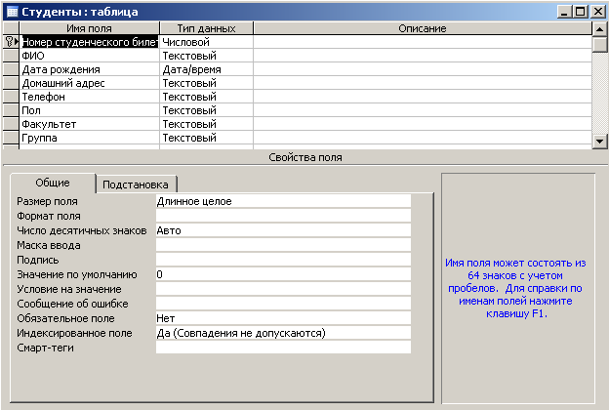
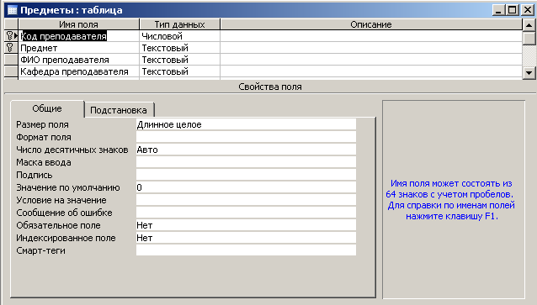
Эта таблица построена абсолютно неграмотно и с грубыми нарушениями правил построения реляционной БД! Если один и тот же предмет читают несколько преподавателей, то придется повторять текстовое название предмета. Если один преподаватель читает несколько предметов, то будет повторяться ФИО преподавателя и название кафедры, не которой он работает. Все это называется «избыточность данных», и с этим явлением нужно очень серьезно бороться! Кроме того, есть еще и требования нормальных форм, которые здесь тоже нарушаются. Надо учить теорию, а не заниматься самодеятельностью!
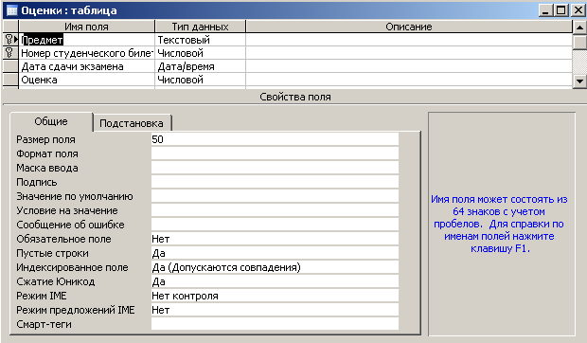

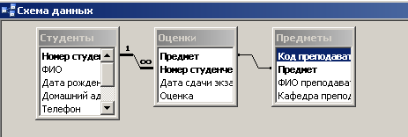

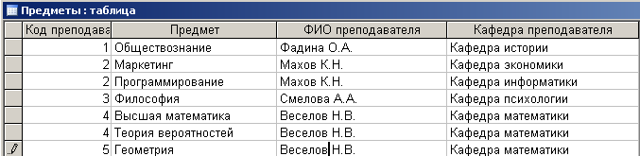

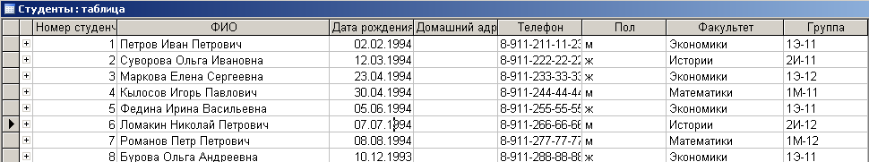

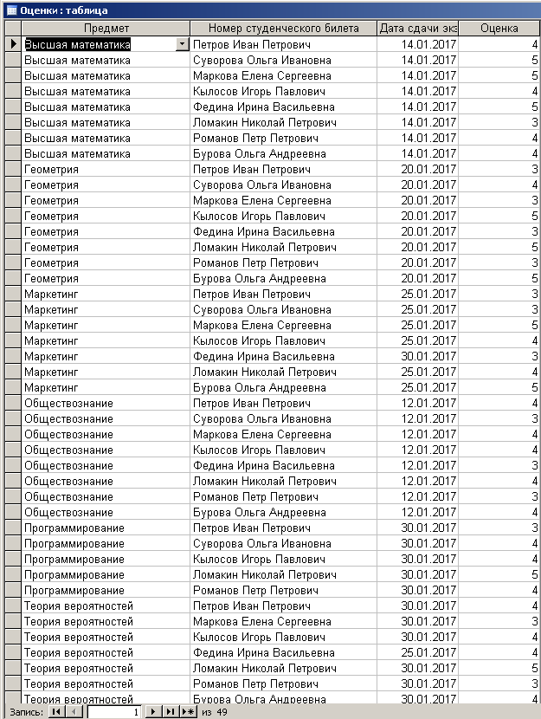

Задание 2. Создание запросов с помощью Конструктора
В данном задании необходимо создать запросы для вывода следующей информации:
- Полные результаты сдачи экзаменов для выбранного студента (для выбора использовать запрос с параметром).
- Результаты сдачи экзаменов, принятых выбранным преподавателем.
- Средняя оценка сдачи экзамена по выбранному предмету.
- Средние баллы всех студентов.
- Студент, имеющий наивысший балл по выбранному предмету.
- Преподаватель, принявший наибольшее количество экзаменов.
Запрос 1.
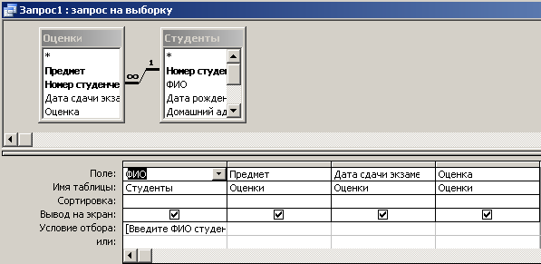

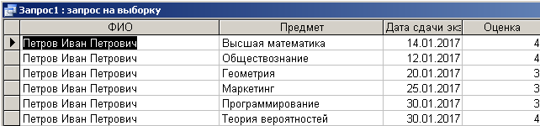
Текст запроса:
SELECT Студенты.ФИО, Оценки.Предмет, Оценки.[Дата сдачи экзамена], Оценки.Оценка
FROM Студенты INNER JOIN Оценки ON Студенты.[Номер студенческого билета] = Оценки.[Номер студенческого билета]
WHERE (((Студенты.ФИО)=[Введите ФИО студента]));
Запрос 2.
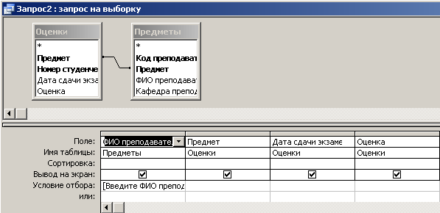

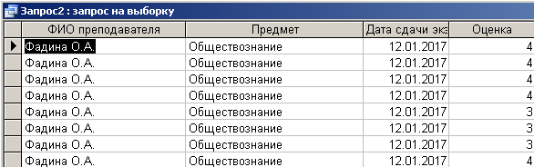

Текст запроса:
SELECT Предметы.[ФИО преподавателя], Оценки.Предмет, Оценки.[Дата сдачи экзамена], Оценки.Оценка
FROM Предметы INNER JOIN Оценки ON Предметы.Предмет = Оценки.Предмет
WHERE (((Предметы.[ФИО преподавателя])=[Введите ФИО преподавателя]));
Запрос 3.
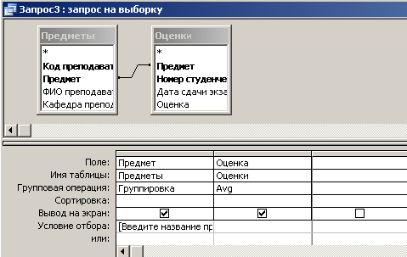

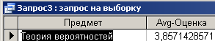

Текст запроса:
SELECT Предметы.Предмет, Avg(Оценки.Оценка) AS [Avg-Оценка]
FROM Предметы INNER JOIN Оценки ON Предметы.Предмет = Оценки.Предмет
GROUP BY Предметы.Предмет
HAVING (((Предметы.Предмет)=[Введите название предмета]));
Запрос 4.
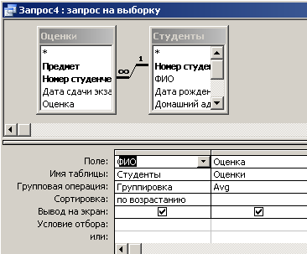

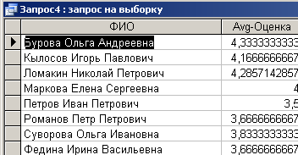

Текст запроса:
SELECT Студенты.ФИО, Avg(Оценки.Оценка) AS [Avg-Оценка]
FROM Студенты INNER JOIN Оценки ON Студенты.[Номер студенческого билета] = Оценки.[Номер студенческого билета]
GROUP BY Студенты.ФИО
ORDER BY Студенты.ФИО;
Запрос 5.
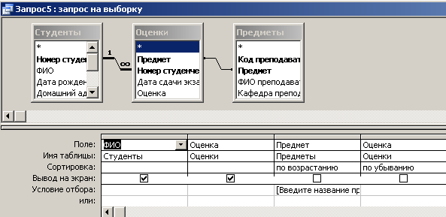

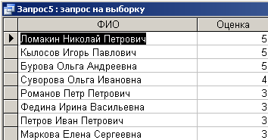

Текст запроса:
SELECT Студенты.ФИО, Оценки.Оценка
FROM Студенты INNER JOIN (Предметы INNER JOIN Оценки ON Предметы.Предмет = Оценки.Предмет) ON Студенты.[Номер студенческого билета] = Оценки.[Номер студенческого билета]
WHERE (((Предметы.Предмет)=[Введите название предмета]))
ORDER BY Предметы.Предмет, Оценки.Оценка DESC;
Запрос 6.
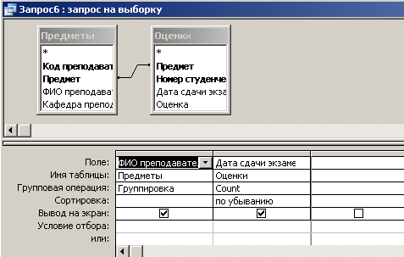

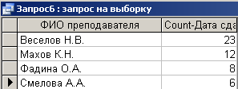

Текст запроса:
SELECT Предметы.[ФИО преподавателя], Count(Оценки.[Дата сдачи экзамена]) AS [Count-Дата сдачи экзамена]
FROM Предметы INNER JOIN Оценки ON Предметы.Предмет = Оценки.Предмет
GROUP BY Предметы.[ФИО преподавателя]
ORDER BY Count(Оценки.[Дата сдачи экзамена]) DESC;

